**Modulo 1**

Alcune Caratteristiche degli Esseri Umani:

* Agli esseri umani piace risolvere problemi, se i problemi sono risolvibili
* Gli esseri umani imparano continuamente, ma l’apprendimento è comunque un task difficile
* Gli esseri umani usano quello che già conoscono per apprendere concetti nuovi
* Gli utenti non leggono i manuali

Implicazioni🡪Costruire interfacce che permettono alle persone di imparare mentre usano l’interfaccia; che siano supportate dalla conoscenza passata e che suggeriscano corretti modelli d’uso.

//vedi esempi Bad Design pag 7-14

**Sistema Interattivo🡪**qualsiasi combinazione di componenti hardware e software che ricevono input da un utente umano e gli forniscono un output allo scopo di supportare l’effettuazione di un compito🡪comprende tutti i sistemi che possono interagire con un utente umano, da quelli più semplici a quelli più complessi

**Interfaccia Utente🡪**insieme dei componenti di un sistema interattivo che forniscono all’utente informazioni e comandi per permettergli di effettuare specifici compiti

**Task🡪**Compito🡪insieme di attività richieste per raggiungere un risultato

**Progettazione**

Aspetti da considerare :

* Chi sono gli utenti
* Quali attività devono essere eseguite
* Dove avviene l’interazione

Obiettivo🡪ottimizzare l’interazione in base alle esigenze dell’utente

**Che significa interaction design?**

E’ l'attività di progettazione dell'interazione che avviene tra esseri umani e sistemi meccanici e informatici

Obiettivi:

* Sviluppare prodotti usabili🡪Facili da apprendere e usare🡪devono fornire un esperienza piacevole
* Coinvolgere gli utenti nella progettazione🡪interviste e questionari

**Complessità d’uso e divario digitale**

* La società odierna si basa sulla tecnologia 🡪 deve essere egualmente accessibile a tutti 🡪 discriminazione fra chi è in grado di usufruirne e chi non lo è
* Il divario digitale (digital divide) separa chi può accedere alle tecnologie utili da chi non può farlo 🡪 molte cause (natura economica,età, cultura, formazione, lingua, geografia ).
* Gli anziani o tutti coloro che non sono “nativi digitali”🡪 difficoltà ad avvicinarsi alla tecnologia, che i più giovani utilizzano con naturalezza.
* Gap generazionale non è destinato a risolversi spontaneamente 🡪 il tasso di cambiamento è tale che i nativi digitali di oggi saranno gli anziani di domani, alle prese con tecnologie lontane dalla loro esperienza e formazione.
* Occorre considerare 🡪 disabilità : sordità, ipovisione, daltonismo, cecità, disabilità motorie, disabilità cognitive ecc

**Ruolo dell’interfaccia Utente**

Obiettivo 🡪assicurare che le persone svantaggiate non siano escluse per mancanza di alfabetizzazione digitale o accesso internet

Ci sono 2 approcci :

* Approccio 1 🡪 se la tecnologia pone delle difficoltà, si opererà in primo luogo sui suoi utenti, istruendoli e avvicinandoli a essa in ogni modo possibile
* Approccio 2 -> modificare la tecnologia dall’interno, promuovendo fra chi la progetta e la produce una cultura della semplicità, che consideri la facilità d’uso non come una semplice caratteristica fra le altre (il peso, il prezzo, il colore, …) ma come un prerequisito indispensabile.

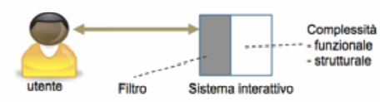**Progettare per tutti🡪**tenere conto di queste diversità e preservarle, facendo sì che ciascuno possa accedere in modo naturale agli strumenti che gli servono, senza difficoltà o forzature

L’interfaccia dei sistemi riveste un ruolo fondamentale -> “filtrare” la complessità, presentando all’utente un’immagine semplificata del prodotto, e congruente con i compiti che egli deve svolgere

**La diversità degli utenti**

Scopriremo che l’usabilità non è una proprietà intrinseca dei sistemi interattivi ma è una proprietà relativa allo specifico utente, compito da svolgere e contesto di utilizzo.

Esseri umani -> grande diversità’: -stessi compiti e contesti d’uso simili 🡪 oggetto usabile per un certo utente e del tutto inusabile per un altro.

conoscere l’utente è di importanza fondamentale per chi progetti sistemi interattivi. utente 🡪 (lat) utens 🡪“colui che usa”

**MBT** ( memoria a breve termine)

* Capacità limitata
* Persistenza dell’informazione breve 15-30 secondi
* Usata per memorizzazione temporanea nei processi cognitivi
* Nuovi input ricoprono i contenuti precedenti (“interferenza”)
* L’ansia riduce le prestazioni

MBT🡪 **implicazioni** **sul** **design**🡪 evitare situazioni di stress(Problema ansia)🡪Memorizzare in numero limitato (Regola del 7+-2)🡪  Afferma che il numero di oggetti che una mente umana media può tenere in mente mentre è in funzione è 7 ± 2, questa è conosciuta anche come la Legge di Miller.

Sovraccarico 🡪 MBT : chiusura🡪sentiamo una forte pulsione a chiudere il compito ed eliminare l’informazione dalla memoria 🡪 **implicazioni sul design**🡪strutturare l’attività i semplici passi sequenziali (NON IN PARALLELO)da realizzare

**MLT**( Memoria a Lungo termine)

* Capacità ampia
* Tempo d’accesso lungo (0,1 sec)
* Persistenza di lunghissima durata

**Rievocazione** 🡪 prelevare un’informazione dalla memoria

**Riconoscimento🡪** Confrontare un ‘informazione data con il contenuto della memoria

È più facile riconoscere che osservare

**Implicazioni per il design**🡪preferire il riconoscimento piuttosto che la rievocazione🡪presentare l’informazione ripetutamente🡪costruire associazioni visive forti che non interferiscano tra loro

**Percezione visiva**

La percezione visiva è il processo di elaborazione delle informazioni provenienti dal mondo esterno attraverso gli occhi ed elaborate dal cervello. Ci sono differenze nella percezione di testo ,colori ,luminosità, ecc.. che dipendo da fattori individuali come età ,disabilità, ecc..

**Implicazioni nel design**🡪 evitare l’uso contemporaneo di colori saturi agli estremi dello spettro

**Percezione uditiva**

La percezione uditiva è il processo di elaborazione delle informazioni provenienti dal mondo esterno attraverso le orecchie ed elaborate dal cervello. Il suo è poco usato nonostante te si potrebbe utilizzare per veicolare informazioni complesse

**Percezione Tattile**

La percezione tattile è il processo di elaborazione delle informazioni provenienti dal mondo esterno attraverso il tatto ed elaborate dal cervello. L’applicazione della scienza del tatto viene utilizzata per migliorare l’interazione uomo macchina.

**Il Sistema Motorio e i dispositivi di I/O**

Devices 🡪 tasitere ,mouse ,touch screen 🡪 Movimenti🡪 pressione tasti , movimenti della mano verso un bersaglio . Il sistema motorio umano è fondamentale per l’interazione uomo macchina.

**Sistema Motorio**

* Importanza del feedback nell’apprendimento motorio
* La legge esponenziale della pratica
* La legge di Fitts

**Importanza del feedback**

In operazioni che richiedono apprendi-mento motorio, fornire sempre un feed-back all’utente🡪 Feedback = conoscenza dei risultati

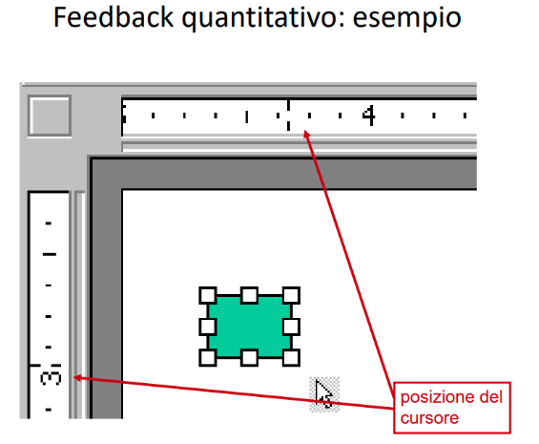Il Feedback può essere quantitativo o qualitativo

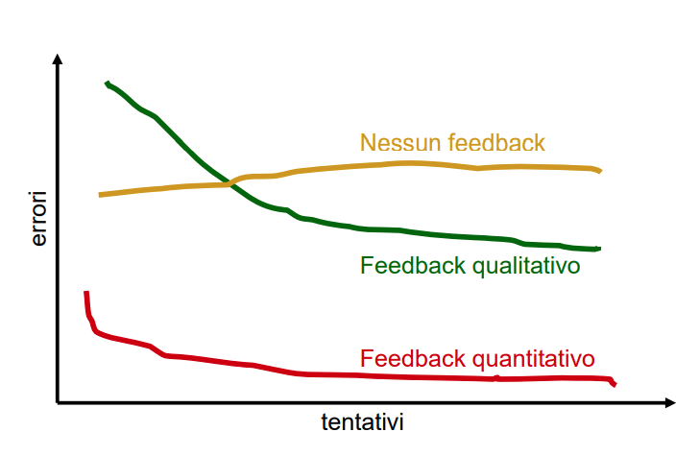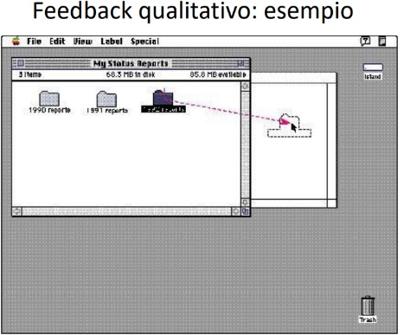

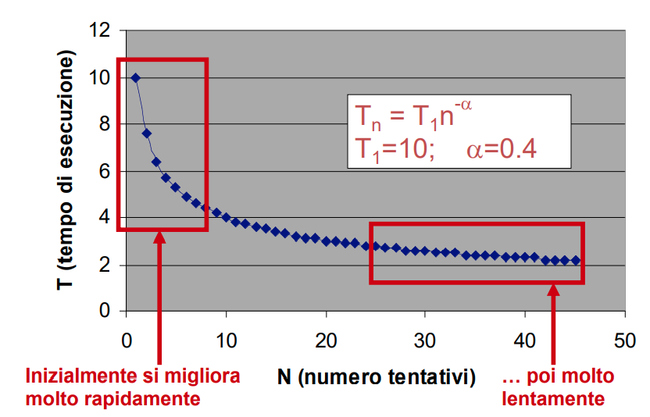**La legge esponenziale della pratica**

tempo necessario per effettuare un compito diminuisce con la pratica. In particolare, il tempo Tn per effettuare un compito all’n-esima prova è dato da:

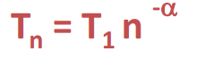 

**La legge di Fitts**

l tempo T necessario per muovere la mano su un bersaglio di dimensioni S a distanza D dipende dalla precisione relativa richiesta (rapporto D/S) Più un oggetto è piccolo e lontano, più tempo ci vuole a raggiungerlo. T = 100 log2 (D/S + 0.5)

**Implicazioni sul design**🡪Bersagli lontani devono essere grandi🡪 Bersagli piccoli devono essere vicini

I migliori menu per la legge di Fitts :

1. **Pie**
2. **Pop-up**
3. **Tendina**